Mesure des volumes
I. Définitions:
- Le volume représente l’espace occupé par un objet.
- La capacité d’un récipient et le volume maximal de liquide qu’il peut contenir.
- L’unité légale de volume est le mètre - cube (m³) mais, en classe, vous utiliserez plutôt le millilitre (ml) pour mesurer de petits volumes de liquide.
Les unités de volume et de capacité :
m³ |  |  | dm³ |  |  | cm³ |  |  | mm³
 |  |  | Hl | dal | l | dl | cl | ml
1 L = 1 dm³ ; 1 ml = 1 cm³
A retenir !
Convertir : 3,5 hl = …………… L 245 ml = ………….. L
0,25 dm³ = ……….. dl 5 cl = ……………..cm³
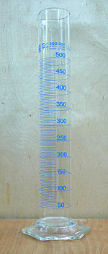
II. Mesure du volume d’un liquide :
Pour mesurer le volume d’un liquide, on le verse dans de la verrerie graduée.
Exemple : l’éprouvette graduée.
1. L’éprouvette graduée
Une éprouvette graduée est un récipient cylindrique comportant des graduations proches les unes des autres. C’est donc le récipient idéal pour mesurer le volume d’un liquide avec une assez bonne précision.
Les éprouvettes sont graduées en ml ou en cm^{3,} ces deux unités étant équivalentes.

2. Mesure d’un volume d’eau
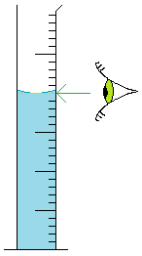
• Déterminer à quel volume correspond une division de la graduation de l’éprouvette :
une division représente ……….……… ml.
• Mettre de l’eau dans votre éprouvette sans dépasser les limites de la graduation.
• Poser l’éprouvette avec le pied bien à plat sur la table.
• Placer votre œil juste en face de la surface libre du liquide, en visant la base du ménisque (la surface du liquide est légèrement incurvée).
• Ecrire le résultat de votre mesure : V = …….………… ml.
III .Mesure du volume d’un solide :
1. Différentes techniques :
Lorsqu’un solide possède une forme géométrique simple (cube, parallélépipède rectangle, cylindre, …), il est possible de déterminer son volume en mesurant ses dimensions puis en effectuant un calcul. Par contre, si sa forme est quelconque, cette technique n’est pas utilisable. On pourra mesurer le volume d’un tel solide avec une éprouvette graduée contenant un liquide à condition que :
- L’objet ne soit pas soluble dans le liquide,
- L’objet coule dans le liquide.
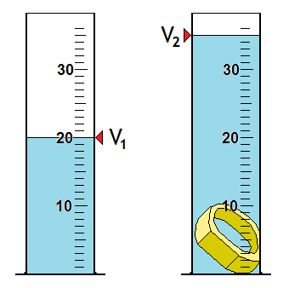
2. Mesure du volume d’un objet en métal :
• Mettre de l’eau dans votre éprouvette de manière à la remplir
environ à moitié.
• Lire le volume de l’eau : V₁ = ………….….. ml
• Faire glisser l’objet en métal dans l’éprouvette. Que constatez-vous concernant le niveau
de l’eau ? Le niveau de l’eau a augmenté.
• Mesurer le volume contenu dans l’éprouvette : V₂ = ……..…. ml
• Calculer le volume V de l’objet :V = V₂ - V₁ = ……… - ……… = .…….. ml

